Лабораторна робота №3
формування корпоративної мережі по технології VLAN
Мета: ознайомитись із адресацією в мережах TCP/IP. Дослідити можливості побудови корпоративної мережі по технології VLAN.
3.1 Теоретичні відомості
3.1.1 Адресація в TCP/IP мережах
IP-адреса є унікальним 32-бітним ідентифікатором IP-інтерфейсу в Інтернет. Часто кажуть, що IP-адреса присвоюється вузлу мережі (наприклад хосту); це вірно в разі, якщо вузол є хостом з одним IP-інтерфейсом, інакше слід уточнити, про адресу якого саме інтерфейсу даного вузла йде мова.
IP-адреси прийнято записувати розбивкою по октетам, кожен октет записується у вигляді десяткового числа, числа розділяються крапками. Наприклад, адреса
10100000010100010000010110000011
записується як
10100000.01010001.00000101.10000011 = 160.81.5.131.
IP-адреса хоста складається з номера IP-мережі, який займає старшу область адреси, і номера хоста в цій мережі, який займає молодшу частину.
3.1.1.1 Класова модель
У класової моделі IP-адреса може належати до одного з чотирьох класів мереж. Кожен клас характеризується певним розміром мережної частини адреси, кратним восьми; таким чином, межа між мережевою і хостовою частинами IP-адреси в класовій моделі завжди проходить по межі октету. Належність до того чи іншого класу визначається по старшим бітам адреси (Рисунок 3.1).
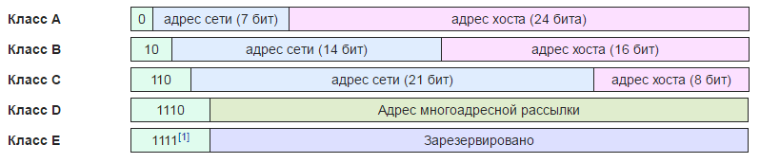
Рисунок 3.1 – Класова модель адресації
Клас А. Старший біт адреси дорівнює нулю. Розмір мережної частини дорівнює 8 бітам. Таким чином, може існувати всього 2⁷ мереж класу А, але кожна мережа має адресний простір на 2²⁴ хостів. Оскільки старший біт адреси нульовий, то всі IP-адреси цього класу мають значення старшого октету в діапазоні 0-127, який є також і номером мережі.
Клас В. Два старших біта адреси дорівнюють 10. Розмір мережної частини дорівнює 16 бітам. Таким чином, може існувати всього 2¹⁴ мереж класу В, кожна мережа має адресний простір на 2¹⁶ хостів. Значення старшого октету IP-адреси лежать в діапазоні 128-191, при цьому номером мережі є два старші октети.
Клас С. Три старших біта адреси дорівнюють 110. Розмір мережної частини дорівнює 24 бітам. Кількість мереж класу С – 2²¹, адресний простір кожної мережі розрахований на 254 хостів. Значення старшого октету IP-адреси лежать у діапазоні 192-223, а номером мережі є три старші октети.
Клас D. Мережі із значеннями старшого октету IP-адреси 224 і вище – зарезервовані для спеціальних цілей. Адреси з діапазону 224.0.0.0-239.255.255.255 використовуються для групової розсилки (мультикастингу) – передачі датаграм групі вузлів мережі.
У класі А виділені дві особливі мережі, їх номери 0 і 127. Мережа 0 використовується при маршрутизації як вказівка на маршрут за замовчуванням і в інших особливих випадках.
IP-інтерфейс з адресою в мережі 127 використовується для адресації вузлом себе самого (loopback, інтерфейс зворотного зв’язку). Інтерфейс зворотного зв’язку не обов’язково має адресу в мережі 127 (особливо у маршрутизаторів), але якщо вузол має IP-інтерфейс з адресою 127.0.0.1, то це – інтерфейс зворотнього зв’язку. Звернення за адресою loopback-інтерфейсу означає зв’язок з самим собою (без виходу пакетів даних на рівень доступу до середовища передачі); для протоколів на рівнях транспортному і вище таке з’єднання не відрізняються від з’єднання з віддаленим вузлом, що зручно використовувати, наприклад, для тестування мережевого програмного забезпечення.
У будь-якій мережі (це справедливо і для безкласової моделі, яку ми розглянемо нижче) усі нулі в номері хоста позначають саму мережу, всі одиниці – адреса широкомовної передачі (broadcast).
Наприклад, 194.124.84.0 – мережа класу С, номер хоста в ній визначається останнім октетом. При відправленні широкомовного повідомлення воно відправляється за адресою 194.84.124.255. Номери, дозволені для присвоювання хостам: від 1 до 254 (194.84.124.1 – 194.84.124.254), всього 254 можливих адреси.
Інший приклад: у мережі 135.198.0.0 (клас В, номер хоста займає два октети) широкомовний адрес 135.198.255.255, діапазон номерів хостів: 0.1 – 255.254 (135.198.0.1 – 135.198.255.254).
3.1.1.2 Безкласова модель (CIDR)
Припустимо, в локальній мережі, яка підключається до Інтернет, знаходиться 2000 комп’ютерів. Кожному з них потрібно видати IP-адресу. Для отримання необхідного адресного простору потрібні або 8 мереж класу C, або одна мережа класу В. Мережа класу В вміщує 65534 адреси, що набагато більше необхідної кількості. При загальному дефіциті IP-адрес таке використання мереж класу В марнотратно. Проте якщо ми будемо використовувати 8 мереж класу С, виникне наступна проблема: кожна така IP-мережа повинна бути представлена окремим рядком у таблицях маршрутів на маршрутизаторах, тому що з точки зору маршрутизаторів – це 8 абсолютно ніяк не пов’язаних між собою мереж, маршрутизація дейтаграм в які здійснюється незалежно. Таким чином, економлячи адресний простір, ми в багато разів збільшуємо службовий трафік у мережі і витрати по підтримці і обробці таблиць маршрутизації.
З іншого боку, немає ніяких формальних причин проводити кордон мережа-хост в IP-адресу саме по межі октету. Це було зроблено виключно для зручності подання IP-адрес і розбиття їх на класи. Якщо вибрати довжину мережної частини в 21 біт, а на номер хоста відвести відповідно 11 біт, ми отримаємо мережу, адресний простір якої містить 2046 IP-адрес, що максимально точно відповідає поставленим вимогам. Це буде одна мережа, яка визначається своїм унікальним 21-бітним номером, отже, для її обслуговування буде потрібно тільки один запис у таблиці маршрутизації.
Єдина проблема, яку залишилося вирішити: як визначити, що на мережеву частину відведено 21 біт? У випадку класової моделі старші біти IP-адреси визначали приналежність цієї адреси до того чи іншого класу і, отже, кількість біт, відведених на номер мережі.
У випадку безкласової адресації, з довільною позицією кордону мережа-хост всередині IP-адреси, доIP-адресоюдодається 32-бітова маска, яку називають маскою мережі (netmask) або маскою підмережі (subnet mask). Мережева маска конструюється за наступним правилом:
• на позиціях, що відповідають номеру мережі, біти встановлені;
• на позиціях, що відповідають номеру хоста, біти скинуті.
Описана вище модель адресації називається безкласовою (CIDR – Classless Internet Direct Routing, пряма безкласова маршрутизація в Інтернет). В даний час класова модель вважається застарілою і маршрутизація і (здебільшого) видача блоків IP-адрес здійснюються за моделлю CIDR, хоча класи мереж ще міцно утримуються в термінології.
Запис адрес в безкласовій моделі
Для зручності запису IP-адреса в моделі CIDR часто представляється у вигляді abcd / n, де abcd – IP адреса, n – кількість біт мережевої частини.
Приклад: 137.158.128.0/17.
Маска мережі для цієї адреси: 17 одиниць (мережева частина), за ними 15 нулів (хостова частина)
11111111.11111111.10000000.00000000 = 255.255.128.0.
Представивши IP-адресу в двійковому вигляді і побітно помноживши її на маску мережі, ми отримаємо номер мережі (всі нулі в хостовій частині). Номер хоста в цій мережі ми можемо отримати, побітно помноживши IP-адресу на «перевернуту» маску мережі.
Приклад: IP = 205.37.193.134/26 або
IP = 205.37.193.134 netmask = 255.255.255.192.
Розпишемо в двійковому вигляді:
IP = 11001101 00100101 11000111 10000110
маска = 11111111 11111111 11111111 11000000
Помноживши побітно, отримуємо номер мережі (у хостовій частині – нулі):
network = 11001101 00100101 11000111 11000000
або, в октетному представленні, 205.37.193.128/26, або, що те ж саме, 205.37.193.128 netmask 255.255.255.192.
Хостова частина розглянутої IP-адреси дорівнює 000110, або 6. Таким чином, 205.37.193.134/26 адресує хост номер 6 у мережі 205.37.193.128/26. У класової моделі адресу 205.37.193.134 визначав би хост 134 в мережі класу С 205.37.193.0, однак вказівка маски мережі (або кількості біт в мережній частині) однозначно визначає приналежність адреси до безкласової моделі.
Особливі IP-адреси
Протокол IP припускає наявність адрес, які трактуються особливим чином. До них належать такі:
1. Адреси, значення першого октету яких дорівнює 127. Пакети, спрямовані за такою адресою, реально не передаються в мережу, а обробляються програмним забезпеченням вузла-відправника. Таким чином, вузол може направити дані самому собі. Цей підхід дуже зручний для тестування мережевого програмного забезпечення в умовах, коли немає можливості підключитися до мережі.
2. Адреса 255.255.255.255. Пакет, в призначенні якого стоїть адресу 255.255.255.255, повинен розсилатися всім вузлам мережі, в якій знаходиться джерело. Такий вид розсилки називається обмеженим широкомовленням. У двійковій формі ця адреса має вигляд 11111111 11111111 11111111 11111111.
3. Адреса 0.0.0.0. Використовується з службовою метою і трактується як адреса того вузла, який згенерував пакет.
Додатково особливим чином інтерпретуються адреси:
- які містять 0 у всіх двійкових розрядах поля номера вузла; такі IP-адреси використовуються для запису адрес мереж в цілому;
- які містять 1 у всіх двійкових розрядах поля номера вузла; такі IP-адреси є широкомовними адресами для мереж, номери яких визначаються цими адресами.
Блоки адрес 192.168.0.0/16, 172.16.0.0/12, 10.0.0.0/8 зарезервовані для використання в приватних мережах (private networks) – це мережі, що не взаємодіють безпосередньо з Internet. Гарантується, що нікому в Internet не будуть виділені адреси з вказаних блоків.
3.1.2 Приклади обчислення ІР-адрес
Приклад 1. Дано мережу 172.16.1.16 /28. Визначити маску мережі та діапазон ІР-адрес, доступний для присвоєння пристроям мережі.
Розв’язок
ІР-адреса пристрою у мережі складається з двох частин: перша частина – адреса мережі, а друга – номер пристрою у мережі (це може бути комп’ютер, принтер, інтерфейс маршрутизатора і т.ін.). Як вказано у завданні, на адресацію мережі виділено 28 біт, отже, на адресацію пристрою у мережі виділено 32-28=4 біти. Для визначення маски мережі слід встановити 28 біт маски (ті біти, які виділені на адресацію мережі) у значення 1, а решту встановити у значення 0. Потім записати всі байти у десятковому форматі. Отже, маска мережі буде мати вигляд:
11111111. | 11111111. |  | 11111111. |  | 11110000
255. | 255. | 255. |  | 240
255.255.255.240
Кількість ІР-адрес, доступних для присвоєння пристроям мережі, можна обчислити по кількості біт, виділених на адресацію пристрою у мережі. Згідно завдання на адресацію пристрою у мережі виділено 32-32-28=4 біти. Тоді кількість доступних ІР-адрес
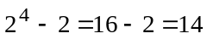
Два віднімається у зв’язку з тим, що із діапазону адрес виділяється дві службові адреси:
- перша адресує всю мережу і не може бути присвоєна якомусь із пристроїв. Для цієї адреси біти, що адресують пристрій у мережі, встановлюються у 0;
- друга адреса – це широкомовна адреса мережі (broadcast адреса), яка використовується для доставки пакетів одразу всім пристроям мережі. Для цієї адреси біти, що адресують пристрій у мережі, встановлюються у 1.
ІР-адреса мережі:
10101100. | 00010000. |  | 00000001. |  | 00010000
172. | 16. | 1. |  | 16
172.16.1.16
Широкомовна адреса мережі:
10101100. | 00010000. |  | 00000001. |  | 00011111
172. | 16. | 1. |  | 31
172.16.1.31
Тоді перша ІР-адреса, доступна для присвоєння пристроям мережі:
10101100. | 00010000. |  | 00000001. |  | 00010001
172. | 16. | 1. |  | 17
172.16.1.17
Відповідно остання ІР-адреса, доступна для присвоєння пристроям мережі:
10101100. | 00010000. |  | 00000001. |  | 00011110
172. | 16. | 1. |  | 30
172.16.1.30
Таким чином, 14 ІР-адрес діапазону:
172.16.1.17 | 172.16.1.21 | 172.16.1.25 | 172.16.1.29
172.16.1.18 | 172.16.1.22 | 172.16.1.26 | 172.16.1.30
172.16.1.19 | 172.16.1.23 | 172.16.1.27
172.16.1.20 | 172.16.1.24 | 172.16.1.28
Приклад 2. Дано мережу 172.16.0.0 /12. Розбити дану мережу на дві підмережі рівного розміру. Для кожної підмережі визначити ІР-адресу підмережі, маску підмережі та діапазон ІР-адрес, доступний для присвоєння пристроям підмережі.
Розв’язок
ІР-адресу даної у завданні мережі запишемо у бітовому варіанті:
10101100.00010000.00000000.00000000
Для адресації мережі використовується 12 біт, отже для адресації пристрою у мережі використовується 32-12=20 біт. Із цих 20 біт необхідно виділити певну кількість службових біт, для того, щоб розбити на дві підмережі. Кількість додаткових біт обчислюється як показник степеню, до якого треба піднести число 2, щоб отримати ту кількість підмереж, на які розбивається вказана у завданні мережа. Оскільки за завданням необхідно розбити на 2 підмережі, а 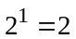, то додатково до 12 біт необхідно виділити ще один біт, щоб розбити вказану мережу на дві підмережі: 12+1=13 біт. Для адресації першої підмережі цей біт буде встановлено в 0, а для адресації другої – в 1. Запишемо ІР-адреси підмережі у бітовому варіанті, а потім у десятковому та визначимо маску підмереж (так як підмережі однакового розміру, то маски підмереж будуть однаковими для цих підмереж).
Маска підмереж та кількість пристроїв обчислюється так само, як описано вище.
Перша підмережа:
10101100.00010000.00000000.00000000
172.16.0.0/13
Друга підмережа:
10101100.00011000.00000000.00000000
172.24.0.0/13
Маска підмереж:
11111111.11111000.00000000.00000000
255.248.0.0
Кількість пристроїв у кожній з підмереж:
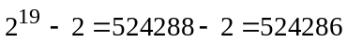
Визначимо діапазон доступних ІР-адрес пристроїв для кожної з підмереж, так само, як це описано вище.
І) Перша підмережа:
Перша ІР-адреса діапазону:
10101100.00010000.00000000.00000001
172.16.0.1
Остання ІР-адреса діапазону:
10101100.00010111.11111111.11111110
172.23.255.254
ІІ) Друга підмережа:
Перша ІР-адреса діапазону:
10101100.00011000.00000000.00000001
172.24.0.1
Остання ІР-адреса діапазону:
10101100.00011111.11111111.11111110
172.31.255.254
3.1.3 Технологія VLAN
ВАЖЛИВО!!! У даному пункті представлена коротка інформаційна довідка щодо технології VLAN. Для більш детального ознайомлення рекомендую звернутись за адресою http://xgu.ru/wiki/VLAN або ж прочитати з іншого джерела на Ваш вибір.
При створенні локальних мереж на основі комутаторів всі вузли мережі представляють собою єдиний широкомовний домен, тобто широкомовний трафік передається всім вузлам мережі.
При програмних або апаратних збоях протоколів верхнього рівня або мережевого адаптера можлива генерація з високою інтенсивністю помилкових кадрів з широкомовною або невідомою адресами. При цьому комутатор передає помилковий трафік в усі мережеві сегменти. Така ситуація називається широкомовним штормом. Мости і комутатори не захищають мережі від широкомовних штормів.
«Затоплення мережі» широкомовними штормами може також виникати у зв’язку з широкомовними запитами або оповіщеннями, які часто застосовуються сучасними мережевими протоколами.
Наприклад, ARP (Address Resolution Protocol) – протокол визначення локальної адреси за IP-адресою, передбачає розсилку по мережі широкомовних запитів. Він передає широкомовний запит на канальному рівні, якщо необхідний локальний адреса відсутній у наявній ARP-таблиці мережевого пристрою, або формує широкосмугове повідомлення про адресацію для щойно встановленого або заміненого мережевого обладнання.
Технологія віртуальних локальних мереж покликана вирішити ці проблеми.
VLAN (Virtual Local Area Network) – група пристроїв, що мають можливість взаємодіяти між собою безпосередньо на канальному рівні, хоча фізично при цьому вони можуть бути підключені до різних мережевих комутаторів. І навпаки, пристрої, що знаходяться в різних VLAN'ах, невидимі один для одного на канальному рівні, навіть якщо вони підключені до одного комутатора, і зв'язок між цими пристроями можливий лише на мережевому і більш високих рівнях. Таким чином, будь-який трафік, включаючи широкомовний, повністю ізольований на канальному рівні від інших вузлів мережі. Вузли об'єднуються в локальну мережу програмними засобами, незалежно від просторового розміщення цих вузлів.
Технологія віртуальних мереж забезпечує:
- створення спеціалізованих, функціонально розділених мереж, незалежно від просторового розміщення робочих станцій або серверів, які входять до неї;
- підвищення продуктивності мережі;
- перепона для виникнення широкомовних штормів;
- локалізацію широкомовного трафіка, а також трафіка з невідомими груповими або індивідуальними адресами в межах даної віртуальної мережі;
- підвищення безпеки роботи мереж.
У сучасних мережах VLAN – головний механізм для створення логічної топології мережі, що не залежить від її фізичної топології. VLAN'и використовуються для скорочення широкомовного трафіка в мережі. Мають велике значення з точки зору безпеки, зокрема як засіб боротьби з ARP-spoofing'ом.
3.2 Хід виконання
3.2.1 Створення мережі
Створіть у Cisco Packet Tracer мережу, представлену на рисунку 3.2. ІР-адреси комп’ютерів наведено у таблиці 3.1.
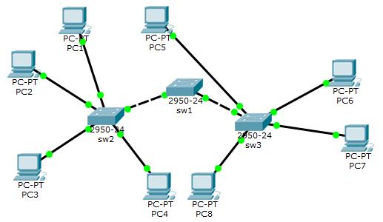
Рисунок 3.2 – Структура мережі для л.р.№4

Таблиця 3.1 – Деякі параметри конфігурації обладнання мережі (рисунок3.2)
Пристрій | VLAN | ІР-адреса | Маска підмережі
РС1 | VLAN_10 | 172.17.10.21 | 255.255.255.0
РС2 | VLAN_10 | 172.17.10.22 | 255.255.255.0
РС3 | VLAN_20 | 172.17.20.23 | 255.255.255.0
РС4 | VLAN_30 | 172.17.30.24 | 255.255.255.0
РС5 | VLAN_10 | 172.17.10.25 | 255.255.255.0
РС6 | VLAN_20 | 172.17.20.26 | 255.255.255.0
РС7 | VLAN_20 | 172.17.20.27 | 255.255.255.0
РС8 | VLAN_30 | 172.17.30.28 | 255.255.255.0
Перевірте із одного з комп’ютерів доступність всіх інших вузлів за допомогою команди ping.
3.2.2 Базове налаштування комутаторів.
Проведіть базове налаштування комутаторів аналогічно л.р.№3. Уважно задавайте імена комутаторам, вони не повинні співпадати. Приклад налаштування одного з комутаторів представлено на рисунку 3.3. Інші два налаштуйте самостійно.
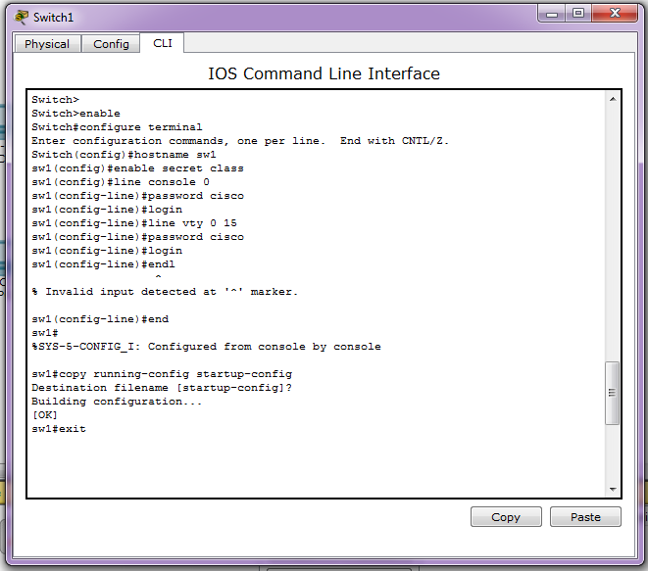
Рисунок 3.3 – Приклад налаштування комутатора через командний рядок
3.2.3 Перевірка стану інтерфейсів
Перевірте, чи правильно підключено порти комутатора, виконавши на sw1 в привілейованому режимі команду show ip interface brief. Переконайтеся, що всі порти знаходяться в стані up.
Аналогічним чином перевірте інші комутатори.
3.2.4 Перевірка таблиць комутації
Згенеруйте команду ping з РС1на решту комп’ютерів. Перевірте таблицю комутації sw1. Спочатку всі комп'ютери входять в одну локальну мережу (за замовчуванням на комутаторах cisco це VLAN 1). Переконайтеся в цьому, виконавши команду #show mac-address-table в привілейованому режимі. У стовпчику VLAN будуть знаходитись одинички.
3.2.5 Створення віртуальних мереж на комутаторах
Створіть нові віртуальні мережі vlan_10, vlan_20 і vlan_30 на кожному комутаторі, ввівши команди у вкладці CLI в привілейованому режимі (рисунок 3.4).
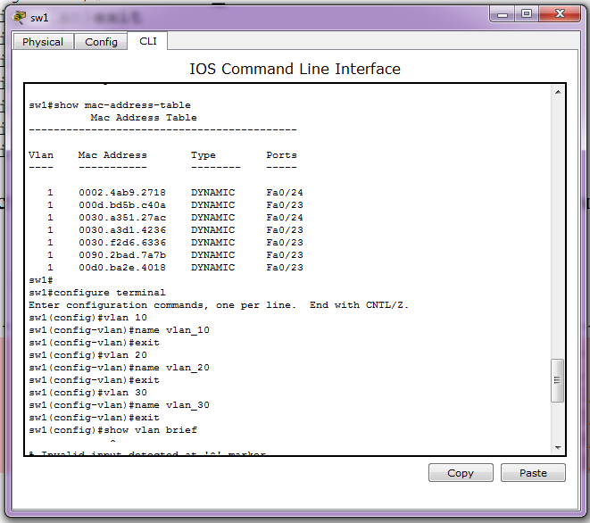
Рисунок 3.4 – Приклад створення віртуальних мереж на комутаторі через командний рядок
Перевірте стан vlan-ів, виконавши в привілейованому режимі команду show vlan brief. Розгляньте результат роботи команди. Переконайтеся, що на комутаторі організовані 10, 20, 30 vlan. Зверніть увагу, що всі порти комутатора знаходяться на даний момент в vlan з номером 1. Віртуальні мережі з номерами 1, 1002, 1003, 1004, 1005 були автоматично створені комутатором і використовуються для службових завдань.
3.2.6 Налаштування VLAN на портах комутаторів
У режимі конфігурації інтерфейсів налаштуйте порти комутаторів, підключені до комп'ютерів, з урахуванням номерів портів і vlan-ів.
На комутаторі sw2 переведіть порти, що з'єднують sw2 з комутатором sw1, в режим транка за допомогою команди switchport mode trunk, а потім додайте в транк необхідні VLAN-и за допомогою команди switchport trunk allowed vlan add <vlan_id>.
sw2>
sw2>enable
sw2#configure terminal
Enter configuration commands, one per line. End with CNTL/Z.
sw2(config)#int fa0/1
sw2(config-if)#switchport mode access
sw2(config-if)#switchport access vlan 10
sw2(config-if)#exit
sw2(config)#int fa0/2
sw2(config-if)#switchport mode access
sw2(config-if)#switchport access vlan 10
sw2(config-if)#exit
sw2(config)#int fa0/3
sw2(config-if)#switchport mode access
sw2(config-if)#switchport access vlan 20
sw2(config-if)#exit
sw2(config)#int fa0/4
sw2(config-if)#switchport mode access
sw2(config-if)#switchport access vlan 30
sw2(config-if)#exit
sw2(config)#int fa0/24
sw2(config-if)#switchport mode trunk
sw2(config-if)#
sw2(config-if)#switchport trunk allowed vlan add 10
sw2(config-if)#switchport trunk allowed vlan add 20
sw2(config-if)#switchport trunk allowed vlan add 30
sw2(config-if)#no shutdown
sw2(config-if)#exit
sw2(config)#exit
sw2#
У привілейованому режимі знову виконайте команду show vlan brief. Зверніть увагу на зміни, які відбулися.
Для виведення стану транків використовуйте команду show interfaces trunk в привілейованому режимі.
З виведення команди видно, що віртуальні мережі 10,20,30 включені в режимі транка на інтерфейсі Fa0 / 24
Конфігурація для sw1.
sw1>enable
sw1#configure terminal
Enter configuration commands, one per line. End with CNTL/Z.
sw1(config)#int fa0/24
sw1(config-if)#switchport mode trunk
sw1(config-if)#switchport trunk allowed vlan add 10
sw1(config-if)#switchport trunk allowed vlan add 20
sw1(config-if)#switchport trunk allowed vlan add 30
sw1(config-if)#exit
sw1(config)#int fa0/23
sw1(config-if)#switchport mode trunk
sw1(config-if)#switchport trunk allowed vlan add 30
sw1(config-if)#switchport trunk allowed vlan add 10
sw1(config-if)#switchport trunk allowed vlan add 20
sw1(config-if)# no shutdown
sw1(config-if)#exit
sw1(config)#exit
sw1#
Аналогічним чином налаштуйте порти комутатора sw3. За допомогою команд #show running config, #show vlan brief і #show interfaces trunk перевірте конфігурацію віртуальних мереж на комутаторах sw1 і sw3.

3.2.7 Перевірка роботи мережі
За допомогою команди ping знову перевірте з комп'ютера РС1 доступність всіх комп'ютерів мережі. Як змінилася доступність кінцевих вузлів? Чому?
Перегляньте таблицю mac-адрес на кожному комутаторі, для цього в привілейованому режимі виконайте команду show mac-address-table. Визначте фізичні пристрої, які відповідають даним mac-адресам.
3.2.8 Створення віртуальних інтерфейсів і призначення IP-адрес
Основною відмінністю комутаторів від маршрутизаторів є те, що, як правило, на маршрутизаторах IP-адреси призначаються на фізичних інтерфейсах, а у комутаторів – на віртуальних інтерфейсах, прив'язаних до існуючих в комутаторі віртуальних мереж. Так, наприклад, для віртуальної мережі 10 можна створити віртуальний інтерфейс vlan10.
Таблиця 3.2 – Параметри налаштування віртуальних інтерфейсів
Пристрій | Інтерфейс | ІР-адреса | Маска підмережі
sw1 | Vlan10 | 172.17.10.11 | 255.255.255.0
sw2 | Vlan10 | 172.17.10.12 | 255.255.255.0
sw3 | Vlan10 | 172.17.10.13 | 255.255.255.0
Створіть і налаштуйте на комутаторах у віртуальній мережі 10 інтерфейси згідно таблиці 3.2.
sw2(config)#interface vlan 10
sw2(config-if)#ip address 172.17.10.12 255.255.255.0
sw2(config-if)#no shutdown
Налаштуйте основний шлюз комутаторів командою ip default-gateway 172.17.10.1 (необхідно для доступу до комутатора з іншої мережі).
sw 2(config) #ip default-gateway 172.17.10.1
Виконайте в привілейованому режимі команду show ip interface brief. Зверніть увагу на наявність віртуальних інтерфейсів VLan1 і Vlan10.
Аналогічним чином створіть і налаштуйте віртуальні інтерфейси на комутаторах sw1 і sw3.
Перевірте з PC1, PC3 і PC4 доступність віртуальних інтерфейсів комутаторів.
Увага!!! Збережіть отриману мережу із усіма налаштуваннями у окремому файлі. Вона знадобиться Вам для виконання однієї з наступних лабораторних робіт.
3.2.9 Завдання І для самостійної роботи
Створіть мережу із одного кореневого комутатора та 2 периферійних комутаторів, до яких підключено по 5 комп’ютерів. Згідно вашого варіанту створіть корпоративну мережу з використанням технології віртуальних локальних мереж.
Таблиця 3.3 – Завдання І до самостійної роботи
№ варіанта | VLAN 1 | VLAN 2 | VLAN 3
1 | PC1, PC6, PC8 | PC2, PC5, PC7 | Решта
2 | PC2, PC5, PC8 | PC3, PC4, PC7 | Решта
3 | PC6, PC7, PC8 | PC2, PC4, PC1 | Решта
4 | PC1, PC3, PC6 | PC2, PC4, PC7 | Решта
5 | PC7, PC3, PC4 | PC2, PC5, PC1 | Решта
6 | PC2, PC6, PC8 | PC4, PC3, PC7 | Решта
7 | PC1, PC4, PC6 | PC2, PC5, PC7 | Решта
8 | PC5, PC7, PC8 | PC2, PC6, PC1 | Решта
9 | PC6, PC4, PC8 | PC2, PC5, PC7 | Решта
10 | PC5, PC3, PC4 | PC2, PC8, PC7 | Решта

3.2.10 Завдання ІІ до самостійної роботи
Аналогічно тому, як описано у теоретичній частині (мається на увазі із детальним описом обчислень) виконайте письмово завдання (результати представте у звіті). Завдання: Дано мережу LAN 1. Розбити дану мережу на n підмереж рівного розміру (по кількості пристроїв). Для кожної підмережі визначити ІР-адресу підмережі, маску підмережі та діапазон ІР-адрес, доступний для присвоєння пристроям підмережі. Значення LAN1 та n згідно варіанту наведено у таблиці 3.4.
Таблиця 3.4 – Завдання ІІ до самостійної роботи
№ варіанта | LAN 1 | n
1 | 192.168.0.0 /16 | 4
2 | 10.10.0.0 /16 | 4
3 | 172.20.0.0 /14 | 4
4 | 192.168.64.0 /18 | 4
5 | 10.16.0.0 /12 | 4
6 | 192.168.16.0 /20 | 4
7 | 172.16.0.0 /12 | 4
8 | 10.32.0.0 /14 | 4
9 | 192.168.8.0 /22 | 4
10 | 10.8.0.0 /18 | 4

3.3 Вимоги до оформлення звіту з лабораторної роботи
Звіт з лабораторної роботи повинен містити:
- тема роботи;
- мета роботи;
- результати виконання завдань та пояснення щодо отриманих результатів;
- висновки по роботі.
3.4 Контрольні запитання
- Назвіть основні принципи проектування локальних мереж?
- Особливості технології VLAN.
- Навіщо робити логічну структуризацію мережі?
- Які види адрес комп’ютерів у мережі ви знаєте?
- Класова адресація комп’ютерів у мережі.
- Безкласова адресація комп’ютерів у мережі.

